微医：

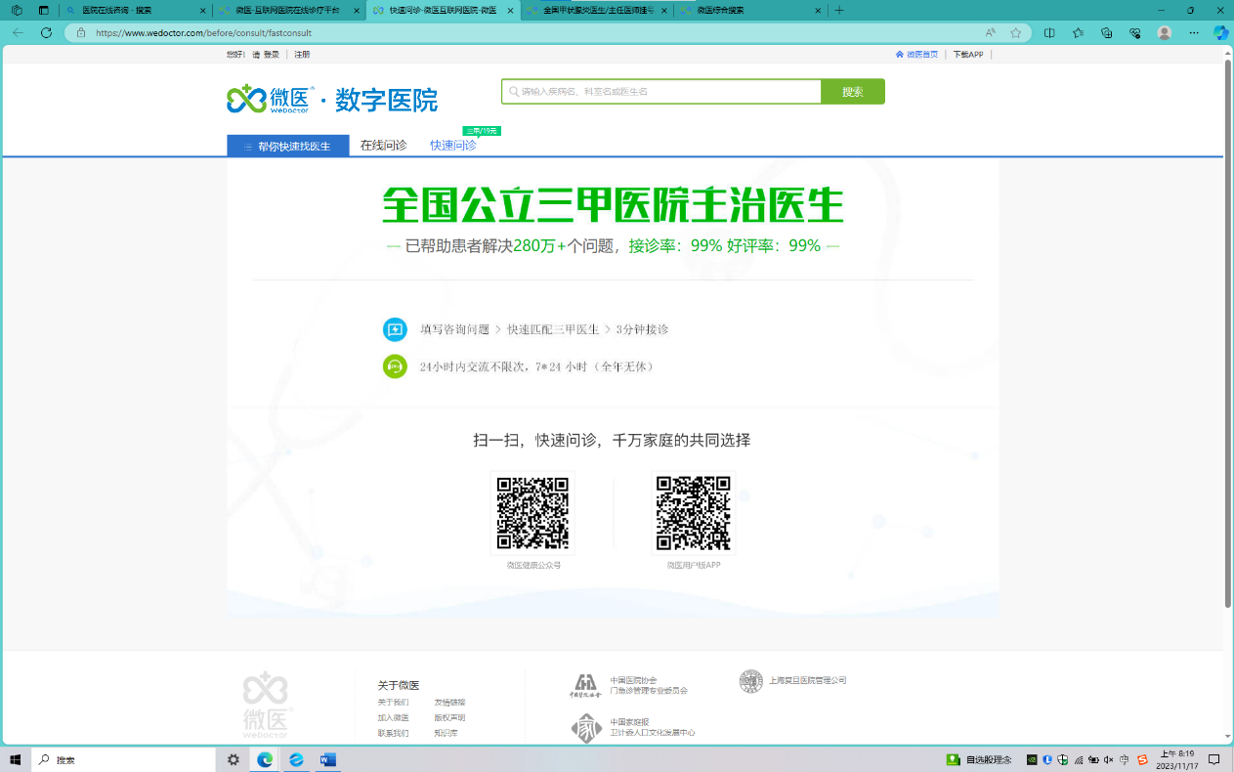[微医-互联网医院在线诊疗平台 (wedoctor.com)](https://www.wedoctor.com/)

在线看病，快速问诊

协和：

[北京协和医院 (pumch.cn)](https://www.pumch.cn/register.html)

预约挂号

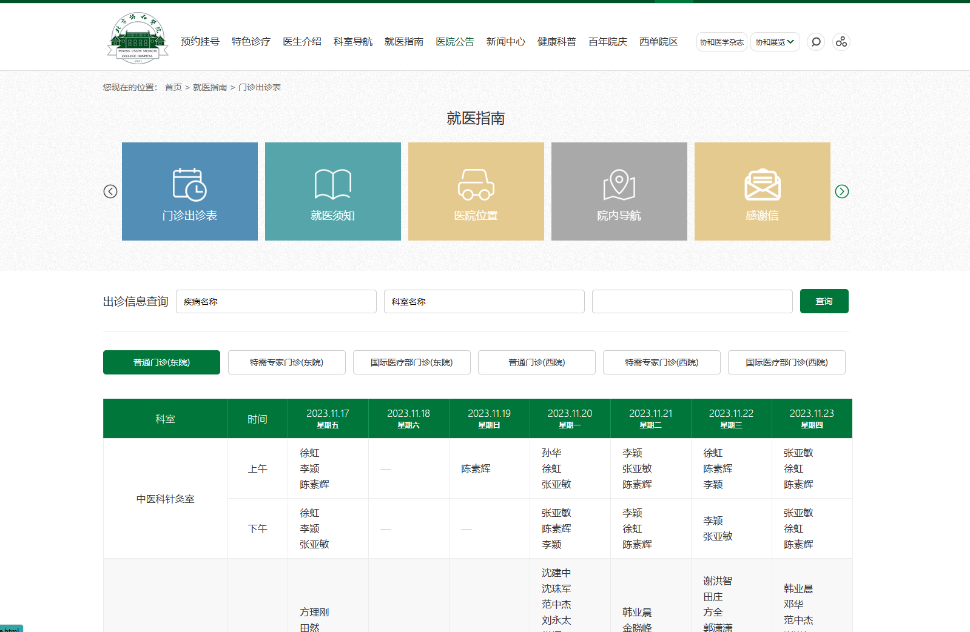

好大夫

[好大夫在线-看病真方便！ (haodf.com)](https://www.haodf.com/)

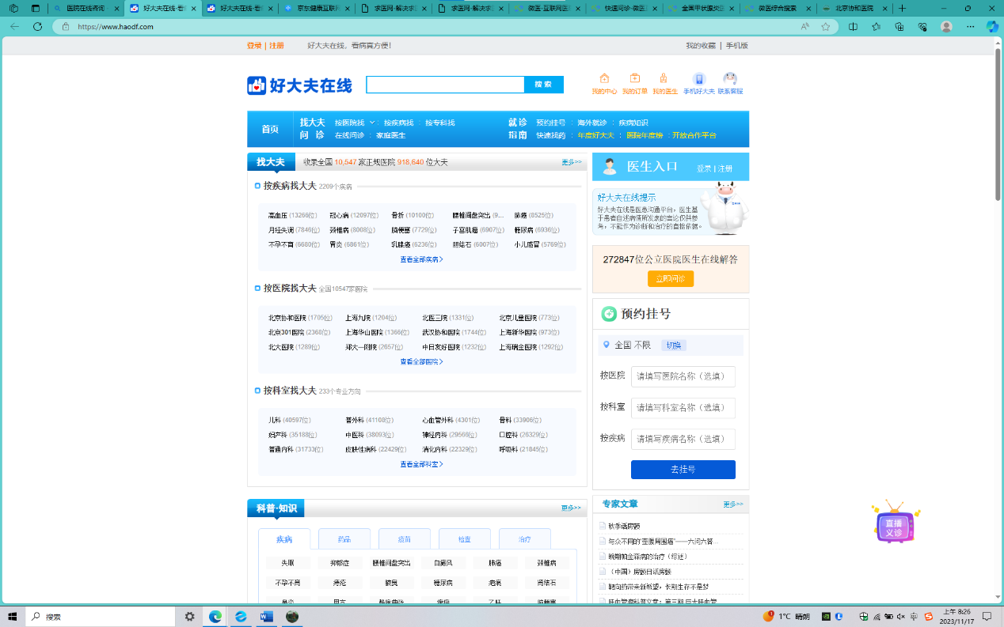

预约挂号，快速问诊

有来

[预约挂号_全国挂号网上预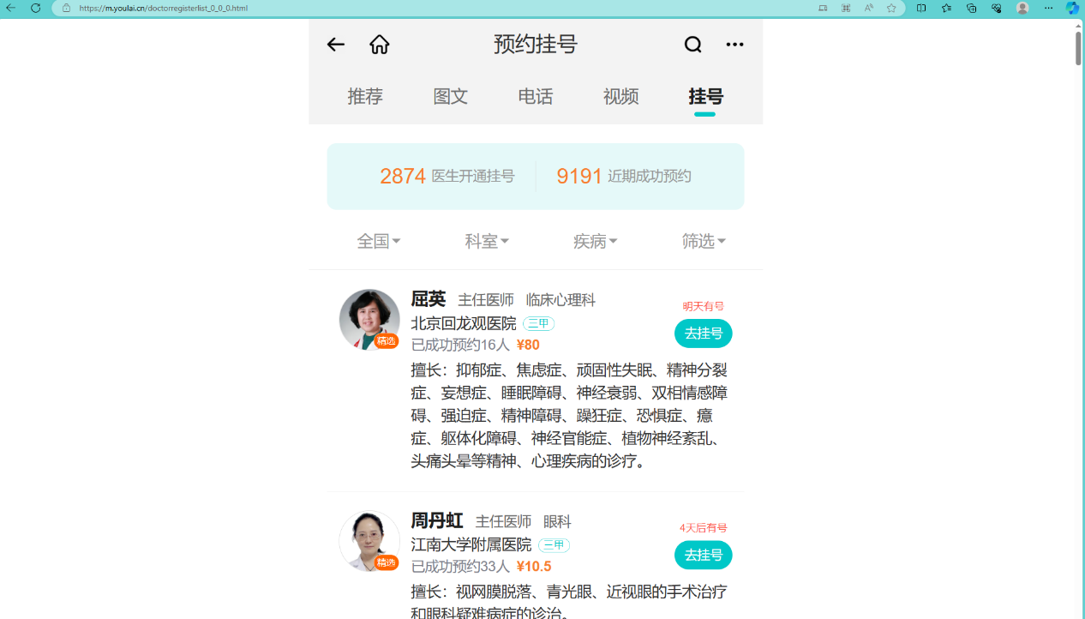约平台 - 有来医生 (youlai.cn)](https://m.youlai.cn/doctorregisterlist_0_0_0.html)